ســــــــــــيــــره ذاتية

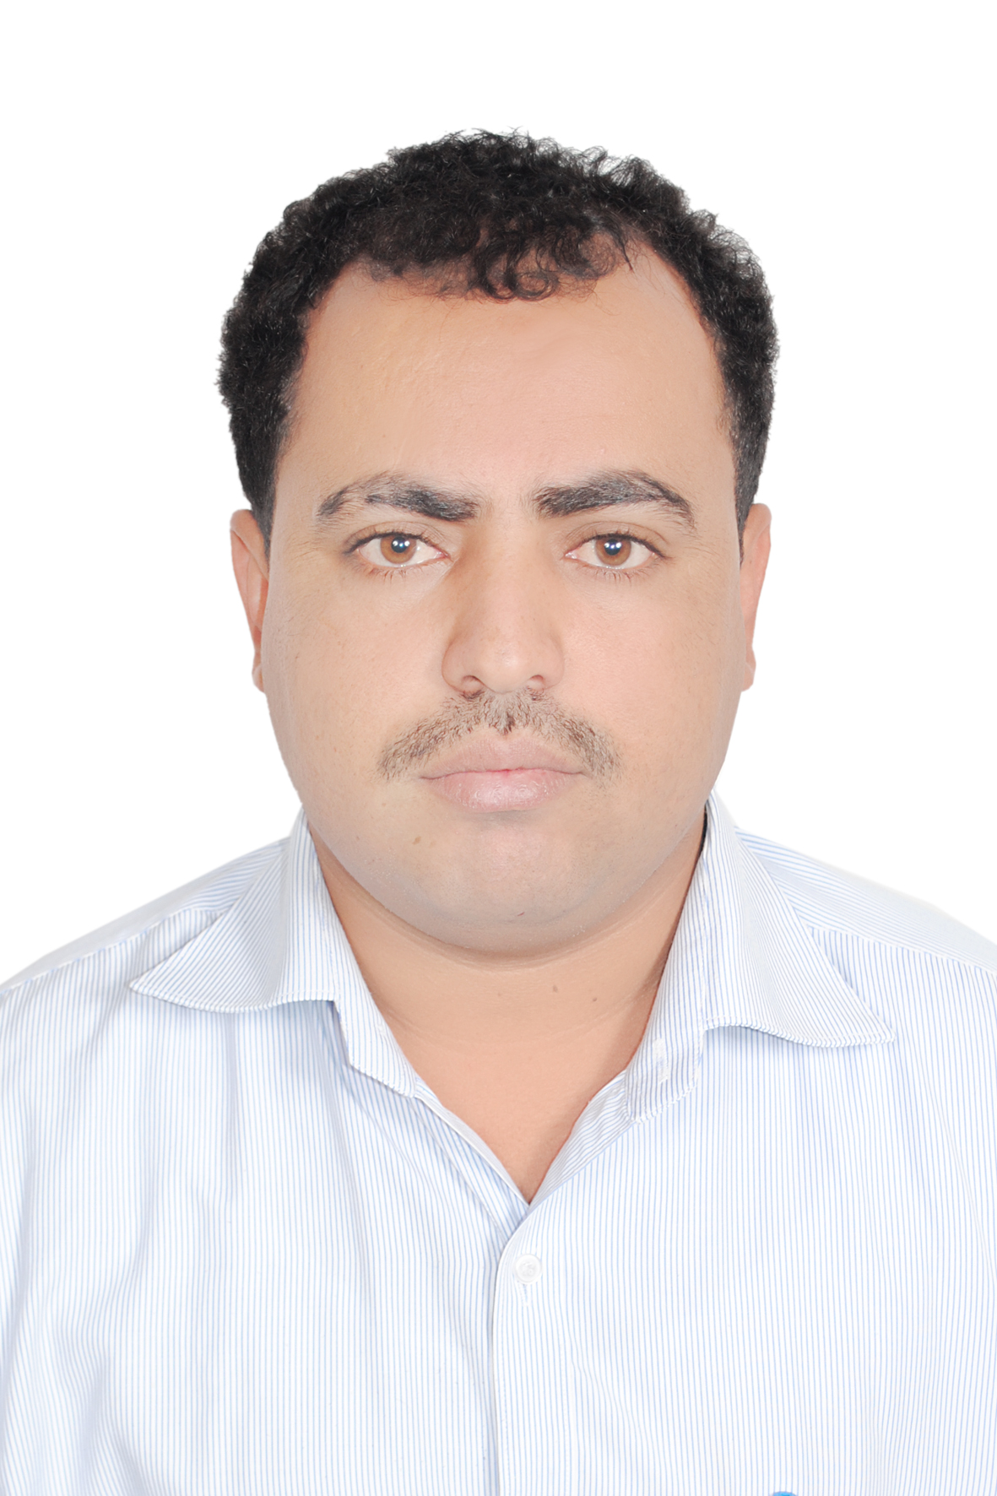
الاســـــــــــــم: فهد عبدالله هزا عبده
تاريخ الميلاد : 1/7/1981م
الديانة: الاسلام
الوظيفـــــــــــــة: مهندس مدني
civil engineer
مشروع التخرج / ادارة مشاريع وحساب كميات
الموقف من التجنيد: اديت الخدمه
محل الاقامه : الدمام في السعوديه
الجنسيه : اليمن – تعز
ج/ 0559941573
البريد الالكتروني : fahad_201312@yahoo.com
الدراســـــــــة:
المؤهل : بكا لوريوس هندسة مدني
جامعة العلوم التطبيقية صنعاء
اللغه الانجليزيه :جيد
الحاسب الالي: جيد Microsoft office - auto cad
محل الاقامه الحاليه الدمام .

الخبرات العملية :
في اليمن : -
التدريب العملي:
1) العمل لدي شركة ابن حميد في مجال الاشراف الفني والاعمال الانشائيه
منسق ومراجعات داخلية وخارجيه لضمان جودة التنفيذ بالمشاريع في الشركه .
العمل في مشروع طريق شق ورصف اسفلتي 40كيلو .

في المملكه العربيه السعوديه / الدمام

1) في الفتره 15/10/2007م الي20/6/2008م العمل في شركة طارق محمد العريقي للتجارة والمقاولات مشروعات خاصة بالشركة .
مهندس مشروع الدوحه سنتر مساحة 9500م2 انشاءات معدنيه تصميم مكتب الماموت للمنشات المعدنية وهو عباره من مول ومحلات تجاريه ( الدمام/ حي الدوحة)
2) في الفتره 21/9/2008م الي 30/8/2010م مديرمشروع انشاء مبني الطب الشرعي بمستشفي الدمام المركزي التابع لوزارة الصحه بمساحة 2400م2اعمال انشائيه وتشطيب تسليم مفتاح بتكلفه اجماليه 15مليون ريال.
3)مفوض من الشركة بأنهاء المعاملات الخاصة بالهيئة الملكية .
Royal commission
4) مفوض من الشركة بشراء واستلام وتسليم المناقصات الخاصه بالمديريه
العامه للشؤن الصحيه بالد مام ولي خبره في دراسة المناقصات واسعار
المواد الانشائيه والاعتمادات ورفع المستخلصات
وتخليصها في الادراه الهندسيه والماليه ( المديريه العامه ).

في الرياض :-

5)في الفتره 20/9/2010م الي الفتره 30/5/ 2013م العمل في شركة تجال المحدوده مدير مشروع مبني فحص الشاحنات والحاويات بمساحة 2700 م2 الجهه المالكه الجمارك السعوديه بتكلفه اجماليه 16 مليون ريال. ومشروع خاص بالخزف السعودي عباره عن مستودعات معدنيه ومباني اداريه وارصفه للبظائع .
6) في الفتره 20/ 6/2013م الي الفتره 15/ 10/2014م العمل استشاري لدي شركة سمير اباحسين مشروع خاص بالهيئه الملكيه في الجبيل عبارة عن مدينة سكنيه بتكلفه اجماليه 25مليون ريال.
7)من الفتره 1/11/2014م الي الفتره الحاليه مدير مشروع مكتب العمل بالاحساء
8) مجموع سنوات الخبره 10 سنوات في ميدان العمل.

9) المهارات الشخصية:
*خبره في جميع المشاريع الانشائيه والخرسانيه,
درايه تامه في جميع اعمال التشطيب ,عمل حصر لكافة البنود وتسليمها واستلامها,خبره في اعمال الطرق ,خبره في اعمال شبكة المياه والصرف الصحي,عمل كافة المستخلصات اللازمه للمشروع,ترتيب وتنظيم وادارة الموقع وحل مشاكل كل من هو ضمن فريق العمل من اجل الوصول بالانتاج الي اعلا درجه, وانهاءالاعمال في الوقت المحددلها,تسعيرة وموازنه المناقصات بالاسعار المناسبه لها,
الحفاض علي روح الفريق داخل الموقع وحسن المعامله واحتواء العماله وتحسين العلاقات مع الجهات الاستشاريه والجهات المالكه من اجل نتائج جيده ,
* الجدية والدقة في العملϖ.
* العلاقات الشخصية والتنظيمية ومهارات الاتصال والتسامح والاحترام تجاه الاخرين.
*العمل في مجموعات، والعمل تحت الضغط لفترة طويلة. القيادة والإبداع .
*علاقات ممتازة مع المديرين والزملاء والمرؤوسين.
في نهاية سيرتي الذاتية أود أن أشكركم جزيل الشكر على اهتمامكم وسعة صدوركم.

